高雄市立美術館「KSPACE高雄實驗場」作業須知

中華民國115年8月館務會議核定通過
一、宗旨：彰顯城市創意精神與多元藝術表現，鼓勵以高雄為發想的在地創作與藝術能量。
二、活動名稱：KSPACE 高雄實驗場
三、主辦單位：高雄市立美術館（以下簡稱本館）
四、展/演類別：不限
五、展/演場地：以本館KSPACE展覽室空間為展演計畫主要場所。空間尺寸詳附件。
六、展期：展演計畫經審查通過後，由本館安排檔期，以6-8週為原則。但本館得依創作屬性縮短或延長檔期。
七、徵件時間：每年5月1日前送達主辦單位，並於每年6月分別召開評審會議。因徵件結果、展演場地、檔期之調度，本館可彈性調節，並另行公告之。
八、參加資格：
（一）符合以下其中一項資格即可：
1. 出生於高雄市或現設籍高雄市。
2. 於高雄市居住1年以上。
3. 提案以高雄相關議題作為創作發想。
4. 團體（聯展）申請者，需至少有2/3以上參與者符合前3項任一資格。
（二）具下列任一 情形者，不予受理
1. 3年內經KSPACE安排展出者。
2. 2年內曾於本市文化局所屬場館展出之計畫。
3. 各級機關學校之文藝社團或畢（結）業展。
4. 5年內如有違反本館場地規範及相關著作權法者。
（三）若為團體申請人，則申請人須同時為計畫主持人或展出者。

九、參加辦法：
（一）請上本館官網 / 展覽與活動 / 徵件辦法 查詢實施要點（www.kmfa.gov.tw）。
（二）申請資料以掛號郵寄或親送，或以電子郵件寄至信箱：
高雄市立美術館「KSPACE高雄實驗場」收
電話 \ 07-5550331 展覽部
館址 \ 804052高雄市鼓山區美術館路80號
Email \ exhibition.kmfa@gmail.com
十、申請資料：
（一）高雄市立美術館【KSPACE高雄實驗場】申請資料表乙份（如附件1）。
（二）作品清冊乙份，含作者、作品題名、年代、尺寸、媒材（如附件2）。
（三）3千字以內展/演企劃理念說明一份（如附件3）。
（四）展場／展演規劃設計，請參考附件4「KSPACE高雄實驗場展場平面圖與立面圖」及附件5「申請資料之檔案格式說明」。
（五）所有計畫展出作品數位檔乙套，作品檔案格式說明，請參考附件5。
（六）請填寫附件6之切結書，並依資格提供相關證明文件。
（七）可另附補充資料，內容不拘，凡參展藝術家之簡歷及展覽發表、展演紀錄、作品圖說、作品集、活動計畫、簡報或光碟播放等，足具表徵提案計畫之相關資料皆可。
（八）所有送審資料請自留備份，恕不退回。
十一、評審方式：採2階段評審
（一）資格審核：由本館進行資格審核。
（二）評審會：由本館聘請專業人士組成委員會，以電子檔進行評審。
十二、權利義務：
（一）申請者須於預定開展日3個月前完成簽約。因故無法配合展演，須於預定開展日前4個月前以書面通知本館，並經本館書面同意。未於上開日期前完成簽約者視同棄權，本館並得於5年內不受理該申請者（含個人或團體）同一案之展/演提案。
（二）獲選計畫展期以6-8週為原則，由本館提供展覽費用最高上限新台幣160,000元，可用於展場製作費（包含但不限於木作、油漆、燈光、佈卸展人力、多媒體裝設、大圖輸出、文案絹印等）、文宣設計印製費、作品運費、藝術家創作材料費、演出費等。藝術家需先提出經費預算規劃並經館方同意後，以收據或發票依實核支。
十三、附則：
（一）申請者視為接受本作業須知之各項規定。
（二）本作業須知如有未盡事宜，得由本館邀請申請者共同協議。
（三）本館得依需要修正、暫停、終止本作業須知。

附件1

高雄市立美術館【KSPACE高雄實驗場】申請資料表
Resume of Artist/ Applicant
申請者/團體代表人:  Name: |  |  |  |  |  | 生日: (年/月/日)  Date of Birth: (mm/dd/yy)
身分證字號:  Passport No: |  |  |  |  |  | 國籍:  Nationality:
戶籍地址:
Address: 郵遞區號:
聯絡地址:
Address:
電話:(公) (宅)  Tel: (o) (H) |  |  |  | 行動電話:  Cell phone: |  |  | 電子信箱:  E-mail:
現職:
Occupation:
最高學歷及專業訓練 Education
學校或機構名稱  School |  |  | 主修  Major |  | 學位或證書  Degree |  |  | 在學或修業年度  Year
重要專業經歷 Experience
重要作品(展演/著作或出版品)Important Works(Exhibitions/Publication and Paper)
年代 Year | 展演或發表紀錄 Exhibitions/Publication and Paper
得獎紀錄(Awards & Prizes)
得獎年度 Year | 得獎名稱 Name of the awards
身分證正反影本Two-sided copies of ID card
參與成員(團體申請者請列出參與者姓名及重要展演紀錄一項)Participants 個人申請者無須填寫
姓名 Name |  | 展演或發表紀錄 Exhibitions/Publication and Paper
茲聲明申請書上所填資料均屬事實

(申請個人印鑑章或申請人簽章)
申請日期：中華民國 年 月 日
(表格若不敷使用，請自行增列)

附件2
頁 1
KSPACE高雄實驗場 展演清冊
計畫名稱： |  |  |  |  | 展品總件數： | 展/演人數
編號 | 作者 | 作 品 題 名 | 年代 | 媒 材 | 尺寸（長×寬×高 cm含外框）/ 影音長度 ( 分 秒)  單件作品重量以不超過100公斤為限 | 收藏者
(表格若不敷使用，請自行增列)

附件3
「KSPACE高雄實驗場」創作理念說明
(本表格若不敷使用，請自行增列)

附件4

KSPACE高雄實驗場 展場平面圖與立面圖

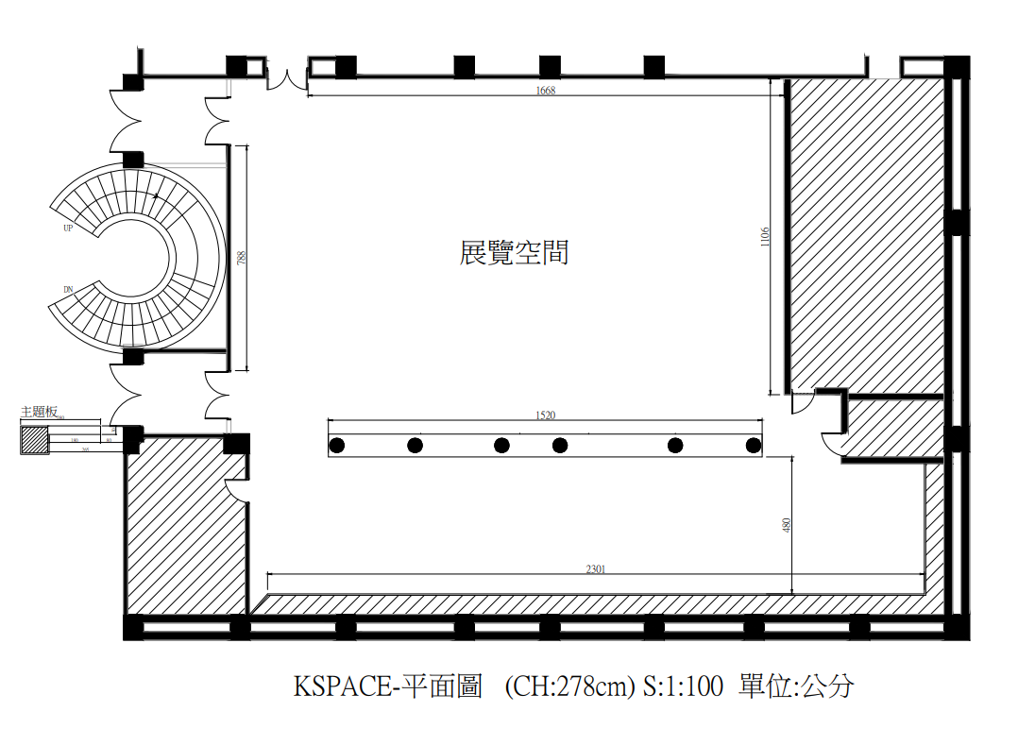

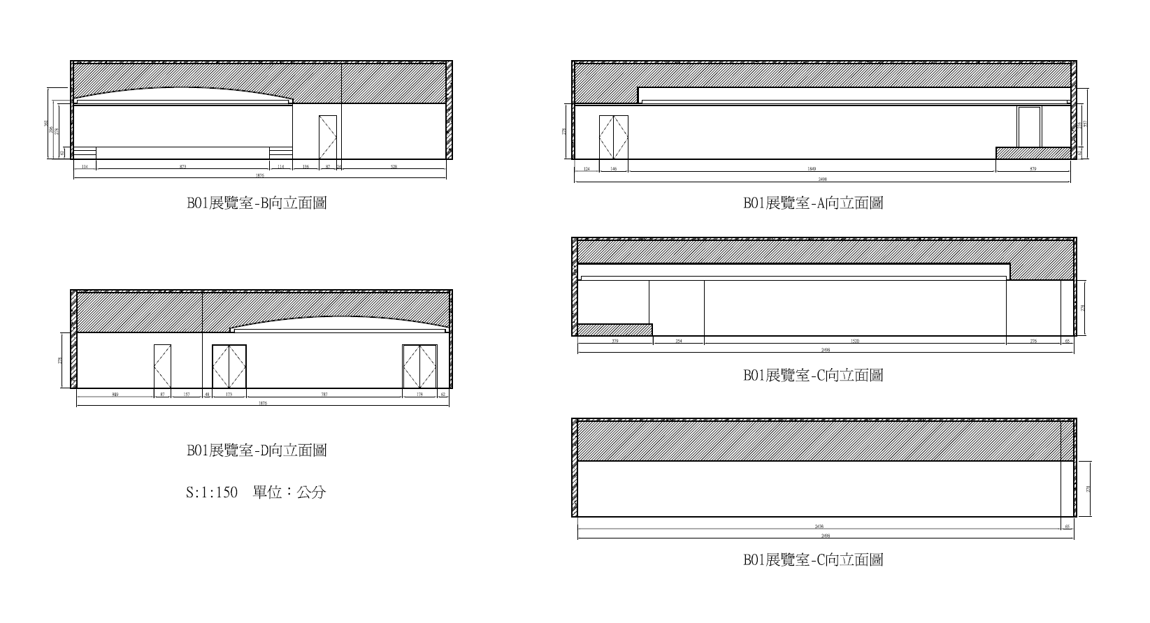
（立面圖PDF檔案可至本館官網 / 徵件辦法 / 檔案下載區下載）
附件5

申請資料之檔案格式說明
（請申請者提送申請資料前，詳閱以下說明）

一、作品檔案格式：
- 每件作品須對照作品清冊詳註編號，作品檔案限大小2MB以下，可清晰辨識作品之JPG檔。
- 每件作品請附至少1張電子影像檔，立體作品可附數張不同角度之影像。
- 動態影音或音像裝置類作品，請提供3張截圖或不同角度之示意照片，以及可正常播放之影音檔案（如：MP4或mov格式影像檔案，或CD standard format 16 bit / 44.1kHz stereo之mp3或wav聲音檔案）。

- 展出規劃檔案格式：
- 請附上展出形式規劃示意圖，並說明作品與展演裝置所需設備、技術或空間範圍。
- 可提供展場立面草圖、相關輔佐說明文件或資料。
附件6

申 請 人 切 結 書

本人_______________，符合以下「KSpace 高雄實驗場」徵件參加資格，並附上相關資料予以證明：
□ 出生於高雄市或現設籍高雄市（請提供身分證正反面影本）
□ 於高雄市居住1年以上（請提供房屋租賃合約、自有住宅證明或家人持有住宅之證明）
□提案以高雄相關議題作為創作發想

以上資料均屬實，如有不實，高雄市立美術館有權撤銷本人之申請。

此致 高雄市立美術館

立書人：___________________________（簽章）
國民身分證統一編號：
戶籍地址：
連絡電話：

中華民國 年 月 日

「KSPACE高雄實驗場」著作授權同意書

本次計畫作品：詳見附件清單

- 本作品獲得高雄市立美術館「KSpace 高雄實驗場」展出資格，作者同意非專屬授權予貴館於著作財產權存續期間為宣傳教育推廣作無償使用，且不限該著作財產權之利用地域、時間、媒體、型式、次數、重製 次數、內容與方法。

- 作者保證本作品為其所自行創作，有權提供本同意書之各項授權。且授權著作未侵害任何第三人之智慧財產權。本同意書為非專屬授權，作者簽約對授權著作仍有著作權。

- 本著作為2人以上之共同著作，應推1代表人作為聯絡人，並詳填個人資料。其他共同作者皆需親自簽名以示同意本同意書內容。

此致 高雄市立美術館

立同意書人（作者／代表人）簽名：
身分證字號：
電話號碼：
戶籍地址：
共同作者簽名：

中華民國 年 月 日

